

Εργαστήριο Κυκλωμάτων και Συστημάτων
Ενότητα 4: Τελεστικοί Ενισχυτές
Αραπογιάννη Αγγελική
Τμήμα Πληροφορικής και Τηλεπικοινωνιών

Περιεχόμενα
1. Σκοποί ενότητας 3
2. Περιεχόμενα ενότητας 3
3. Εισαγωγή 3
4. Τελεστικοί ενισχυτές 4
4.1 Πραγματικός και ιδανικός ΤΕ 4
4.2 Βασικές εφαρμογές των ΤΕ 6
4.2.1 Αναστρέφων ενισχυτής 6
4.2.2 Μη αναστρέφων ενισχυτής 6
4.2.3 Ακολουθητής τάσης 6
4.2.4 Αθροιστής 7
4.2.5 Ενισχυτής διαφοράς 7
4.2.6 Ολοκληρωτής 8
4.2.7 Διαφοριστής 8
4.3 Ενεργά Φίλτρα 9
4.3.1 Βασικοί τύποι φίλτρων 10
4.3.2 Φίλτρα διέλευσης ζώνης 11
4.3.2.1 Φίλτρα ευρείας ζώνης διέλευσης 12
4.3.2.2 Φίλτρα στενής ζώνης διέλευσης 12
4.4 Μετατροπείς σήματος 13
4.4.1 Παράσταση αναλογικού σήματος σε ψηφιακή μορφή 14
4.4.2 Ψηφιοαναλογικοί μετατροπείς (DAC) 15
4.4.3 Αναλογοψηφιακοί μετατροπείς (ADC) 16

Σκοποί ενότητας
Ορίζεται ο ιδανικός τελεστικός ενισχυτής και αναλύονται τα βασικά κυκλώματα με τελεστικούς ενισχυτές.

Περιεχόμενα ενότητας
Πραγματικός και ιδανικός ΤΕ, αναστρέφων και μη αναστρέφων ενισχυτής, ακολουθητής τάσης, αθροιστής, ενισχυτής διαφοράς, ολοκληρωτής, διαφοριστής, ενεργά φίλτρα, αναλογο/ψηφιακοί μετατροπείς σήματος

Εισαγωγή
Ο Τελεστικός Ενισχυτής (ΤΕ) αποτελεί ένα ιδιαίτερο είδος ενισχυτή, το οποίο έχει ευρύτατη αποδοχή ως δομικό στοιχείο των ηλεκτρονικών κυκλωμάτων.
Η μεγάλη του δημοτικότητα οφείλεται στην ευελιξία που διαθέτει, χάρη στην οποία είναι δυνατόν να πραγματοποιηθούν πολυάριθμες λειτουργίες επεξεργασίας της πληροφορίας. Επίσης, η συμπεριφορά του πραγματικού τελεστικού ενισχυτή πλησιάζει πολύ την ιδανική, με αποτέλεσμα να μπορούν εύκολα να σχεδιαστούν με τη βοήθειά του κυκλώματα που λειτουργούν κοντά στη θεωρητική τους συμπεριφορά.
Οι εφαρμογές των τελεστικών ενισχυτών εκτείνονται: σε επεξεργαστές σημάτων (φίλτρα, περιοριστές, συνθέτες κτλ), σε τηλεπικοινωνιακά κυκλώματα (ταλαντωτές, διαμορφωτές, αποδιαμορφωτές, PLL κτλ), σε αναλογοψηφιακούς μετατροπείς (ADC και DAC) και σε κυκλώματα που εκτελούν μια ποικιλία από μαθηματικές πράξεις (πολλαπλασιαστές, διαιρέτες, αθροιστές κτλ.) στις οποίες οφείλεται και το όνομα Τελεστικός Ενισχυτής.
Οι τελεστικοί ενισχυτές που υπάρχουν σαν ολοκληρωμένα κυκλώματα, περιέχουν έναν σημαντικό αριθμό ηλεκτρονικών στοιχείων (κυρίως τρανζίστορ). Η δομή τους πάντως συνίσταται από τρεις κατά κύριο λόγο βαθμίδες:
- Η βαθμίδα εισόδου είναι ένας διαφορικός ενισχυτής, που εξασφαλίζει μεγάλη αντίσταση εισόδου στο κύκλωμα.
- Η μεσαία βαθμίδα είναι ένας ενισχυτής μεγάλης απολαβής και
- Η βαθμίδα εξόδου είναι ένας ενισχυτής με μικρή αντίσταση εξόδου, ικανός να δώσει σημαντικό ρεύμα στο φόρτο.
Στο σχήμα 4.1 φαίνεται το εσωτερικό κύκλωμα του ολοκληρωμένου τελεστικού ενισχυτή 741, ο οποίος είναι από τους πιο δημοφιλείς ΤΕ γενικού σκοπού που κυκλοφορούν στο εμπόριο.
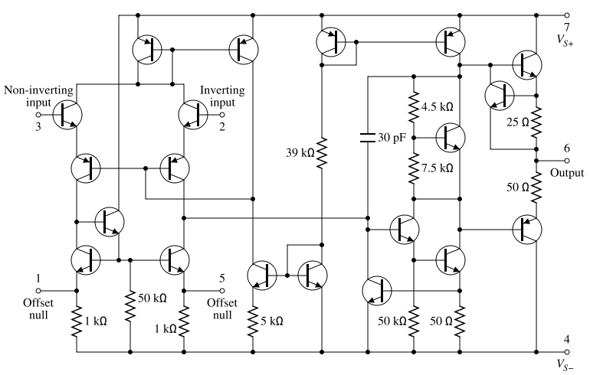
Σχήμα 4- 1: Το εσωτερικό κύκλωμα του Τελεστικού Ενισχυτή 741.
Στο κύκλωμα αυτό περιέχονται και άλλα στοιχεία πέρα από τις τρεις βασικές βαθμίδες που αναφέρθηκαν πιο πάνω. Ωστόσο, δεν θα ασχοληθούμε εδώ περισσότερο με την εσωτερική δομή του ΤΕ. Σκοπός μας είναι να μελετήσουμε τις βασικές εφαρμογές του ΤΕ και να γνωρίσουμε τα αντίστοιχα κυκλώματα που τις υλοποιούν.

Τελεστικοί ενισχυτές

Πραγματικός και ιδανικός ΤΕ
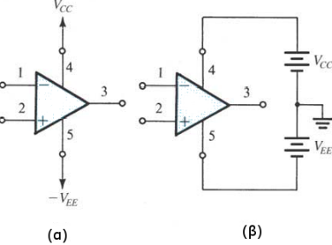
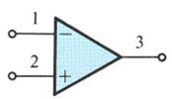
Στο σχήμα 4.2 φαίνεται το κυκλωματικό σύμβολο του ΤΕ. Περιλαμβάνει τρεις ακροδέκτες: την αναστρέφουσα είσοδο (-) 1, την μη αναστρέφουσα είσοδο (+) 2, και την έξοδο 3. Όμως, για να λειτουργήσει ο ΤΕ, όπως και κάθε κύκλωμα που κάνει ενίσχυση, πρέπει να πάρει ισχύ από κάποια πηγή τροφοδοσίας. Στο σχήμα 4.3 φαίνεται η συνδεσμολογία της τροφοδοσίας του ΤΕ. Παρατηρούμε ότι συνήθως οι ΤΕ τροφοδοτούνται από δύο συμμετρικές τάσεις τροφοδοσίας ώστε η χαρακτηριστική μεταφοράς τους να είναι γραμμική γύρω από το μηδέν.
Σχήμα 4- 2:Σύμβολο του ΤΕ.
Σχήμα 4- 3:Τάσεις τροφοδοσίας του ΤΕ: (α) συμβολική παράσταση, (β) με παράσταση των πηγών τάσης.

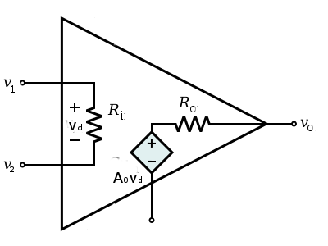
Στα κυκλώματα των εφαρμογών που θα μελετήσουμε, παραλείπουμε τη σχεδίαση της τροφοδοσίας, αλλά δεν αγνοούμε την ύπαρξή της. Ο τελεστικός ενισχυτής είναι, εν γένει, ένας ενισχυτής με μεγάλη απολαβή τάσης (που ενισχύει τη διαφορά μεταξύ των τάσεων που εφαρμόζονται στις εισόδους του), μεγάλη αντίσταση εισόδου και μικρή αντίσταση εξόδου.
Το ισοδύναμο κύκλωμα του ΤΕ φαίνεται στο σχήμα 4.4, όπου R_{i} είναι η αντίσταση εισόδου, R_{o} η αντίσταση εξόδου και A_{o} η απολαβή τάσης ανοιχτού βρόχου του ΤΕ. Η $u_{d}$ είναι η διαφορική τάση εισόδου: $v_{d}$ =$v_{2}$ - $v_{1}$ και η $u_{0}$ είναι η τάση εξόδου: $u_{0}=A_{0}v_{d}=A_{0}{(v}_{2}-v_{1})$.
Ιδανικός ΤΕ είναι εκείνος του οποίου η αντίσταση εισόδου είναι άπειρη, η αντίσταση εξόδου μηδέν και η απολαβή τάσης ανοιχτού βρόχου άπειρη. Δηλαδή, $R_{i}=∞$ ,$R_{o}=0$ και $Α_{ο}=∞$ . Αυτό συνεπάγεται ότι για $u_{o}≠0, u_{d}=0 ⇒ u_{1}=u_{2}$ και $i_{1}=i_{2}= i_{i}=0$. Το ισοδύναμο κύκλωμα του ιδανικού ΤΕ φαίνεται στο σχήμα 4.5.
Σχήμα 4- 4: Ισοδύναμο κύκλωμα του ΤΕ.
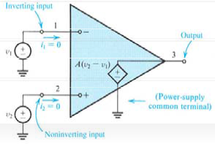
Σχήμα 4- 5: Ισοδύναμο κύκλωμα του ιδανικού ΤΕ.

Βασικές εφαρμογές των ΤΕ
Συνδέοντας διάφορα εξωτερικά κυκλωματικά στοιχεία στον ΤΕ λαμβάνουμε αυτό που ονομάζουμε κύκλωμα με ΤΕ. Στη συνέχεια θα μελετήσουμε τα βασικά από αυτά τα κυκλώματα θεωρώντας για την ανάλυση ιδανικό τελεστικό ενισχυτή.

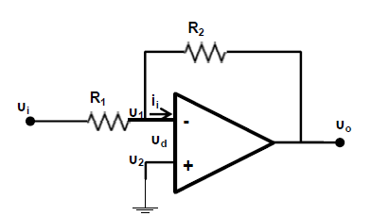
Αναστρέφων ενισχυτής
Σχήμα 4- 6:Αναστρέφων ενισχυτής.
Ο ενισχυτής του σχήμα 4.6 ενισχύει και αναστρέφει την τάση εισόδου. Θα υπολογίσουμε τη συνάρτηση μεταφοράς τάσης ή απολαβή (ενίσχυση) τάσης κλειστού βρόχου του κυκλώματος: $G=\frac{u_{0}}{u_{i}}$.
Εφόσον θεωρούμε ιδανικό ΤΕ, θα έχουμε $i_{i}=0$ και $u_{1}=u_{2}=0$ επειδή η $u_{2}$ είναι γειωμένη. Το σημείο $u_{1}$ ονομάζεται φαινομένη γη (virtual ground). Από την εξίσωση των ρευμάτων στον κόμβο της αναστρέφουσας εισόδου έχουμε: $\frac{u_{i}-u_{1}}{R_{1}}+\frac{u_{0}-u_{1}}{R_{2}}=i_{i}=0$ και επειδή $u_{1}=0 ⇒ \frac{u_{i}}{R_{1}}+\frac{u_{0}}{R_{2}}=0$
$$⇒G=\frac{u_{0}}{u_{i}}= -\frac{R_{2}}{R_{1}} (4.1)$$
Από τη σχέση αυτή βλέπουμε ότι υπάρχει διαφορά φάσης 180∘ μεταξύ εισόδου και εξόδου (αναστροφή) και η απολαβή εξαρτάται μόνο από τις τιμές των αντιστάσεων R1 και R2.

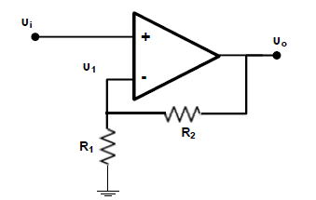
Μη αναστρέφων ενισχυτής
Το σχήμα 4.7 δείχνει έναν ενισχυτή χωρίς αναστροφή με ΤΕ. Με τις ίδιες υποθέσεις όπως προηγουμένως, γράφουμε την εξίσωση των ρευμάτων στον κόμβο της $u_{1}$:$\frac{u_{1}}{R_{1}}=\frac{u_{0}-u_{1}}{R_{2}}$ και επειδή $u_{1}=u_{i} ⇒ \frac{u_{i}}{R_{1}}=\frac{u_{0}-u_{i}}{R_{2}} ⇒G=\frac{u_{0}}{u_{i}}= 1+\frac{R_{2}}{R_{1}}$ και αν $\frac{R_{2}}{R_{1}}≫1$
Σχήμα 4- 7:Μη αναστρέφων ενισχυτής
$$⇒G ≈ \frac{R_{2}}{R_{1}} (4.2)$$
η οποία μοιάζει με του προηγούμενου κυκλώματος χωρίς όμως το (-).

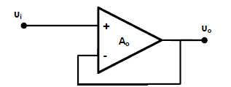
Ακολουθητής τάσης
Αν στο προηγούμενο κύκλωμα επιλέξουμε $R_{1}=∞$ και $R_{2}=0$, ο μη αναστρέφων ενισχυτής γίνεται ενισχυτής με απολαβή μονάδα ή ακολουθητής τάσης ή απομονωτής (σχήμα 4.8). Από το σχήμα αυτό έχουμε: $u_{0}=A_{0}\left(u_{i}-u_{0}\right)$
Σχήμα 4- 8: Ακολουθητής τάσης
$⇒ A_{f}= \frac{u_{0}}{u_{i}}=\frac{A_{0}}{{1+A}_{0}}≈1$ (4.3),
αν η ενίσχυση ανοιχτού βρόχου του ΤΕ είναι $A_{0}≫1.$ Επειδή η αντίσταση εισόδου αυτού του ενισχυτή είναι πολύ μεγάλη και η αντίσταση εξόδου του πολύ μικρή, απομονώνει το προηγούμενο από το επόμενο κύκλωμα γι’ αυτό και ονομάζεται απομονωτής (buffer).

Αθροιστής
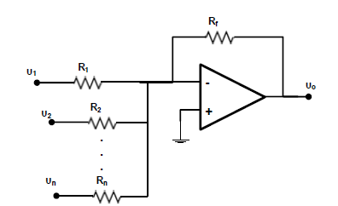
Στο κύκλωμα του αθροιστή του σχ. 4.9, η τάση εξόδου ισούται με το άθροισμα των ενισχυμένων τάσεων εισόδου. Ο αθροιστής μπορεί θεωρητικά να έχει έναν μεγάλο αριθμό εισόδων.
Σχήμα 4- 9:Αθροιστής
Από την εξίσωση των ρευμάτων στον κόμβο της αναστρέφουσας εισόδου, έχουμε:
$$\frac{u_{1}}{R_{1}}+\frac{u_{2}}{R_{2}}+…+\frac{u_{n}}{R_{n}}=-\frac{u_{0}}{R_{f}} ⇒$$
$$u_{0}= -\left(\frac{R_{f}}{R_{1}}u_{1}+\frac{R_{f}}{R_{2}}u_{2}+…+\frac{R_{f}}{R_{n}}u_{n}\right)ή$$
$$u_{0}= -R_{f}\sum_{i=1}^{n}{\frac{u_{i}}{R_{i}}} (4.4)$$

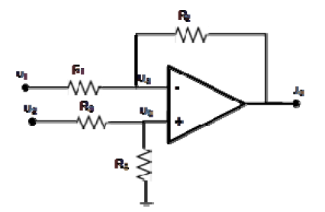
Ενισχυτής διαφοράς
Σχήμα 4- 10:Ενισχυτής διαφοράς
Η τάση εξόδου σε έναν ενισχυτή διαφοράς (σχήμα 4.10) είναι ανάλογη της διαφοράς μεταξύ των δύο τάσεων εισόδου του. Οι εξισώσεις των ρευμάτων των κόμβων στο $u_{a}$και $u_{b}$ δίνουν: $\frac{u_{1}-u_{a}}{R_{1}}+\frac{u_{0}-u_{a}}{R_{2}}=0$ και $\frac{u_{2}-u_{b}}{R_{3}}-\frac{u_{b}}{R_{4}}=0$.
Λύνοντας το σύστημα και λαμβάνοντας υπόψη ότι $u_{a}=u_{b}$, παίρνουμε: $u_{0}=u_{2}R_{2}\frac{R_{4}}{R_{3}+R_{4}}\left(\frac{R_{1}+R_{2}}{R_{1}R_{2}}\right)-u_{1}\frac{R_{2}}{R_{1}}$.
Η εξίσωση αυτή απλοποιείται αν επιλέξουμε τις αντιστάσεις έτσι ώστε: $\frac{R_{2}}{R_{1}}=\frac{R_{4}}{R_{3}},$ οπότε :
$$u_{0}=\frac{R_{2}}{R_{1}}\left(u_{2}-u_{1}\right) (4.5)$$

Ολοκληρωτής
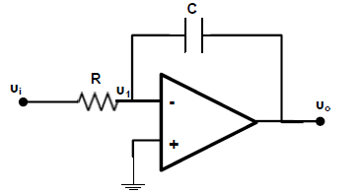
Το κύκλωμα του οποίου η τάση εξόδου είναι το ολοκλήρωμα της τάσης εισόδου ονομάζεται ολοκληρωτής. Το κύκλωμα αυτό φαίνεται στο σχήμα 4.11 και προέρχεται από τον αναστρέφοντα ενισχυτή, αν η αντίσταση ανατροφοδότησης αντικατασταθεί από πυκνωτή.
Σχήμα 4- 11: Ολοκληρωτής
Η εξίσωση του κόμβου $u_{1}$ γράφεται τότε: $\frac{u_{i}}{R}+sCu_{0}=0 ⇒u_{0}=-\frac{1}{RC}\frac{1}{s}u_{i}=-\frac{1}{τ}\frac{1}{s}u_{i}$ όπου τ=RC η σταθερά χρόνου του ολοκληρωτή. Ο αντίστροφος μετασχηματισμός Laplace της εξίσωσης αυτής δίνει:
$$u_{0}\left(t\right)=-\frac{1}{τ}\int_{0}^{t}{u_{i}dt} (4.6)$$
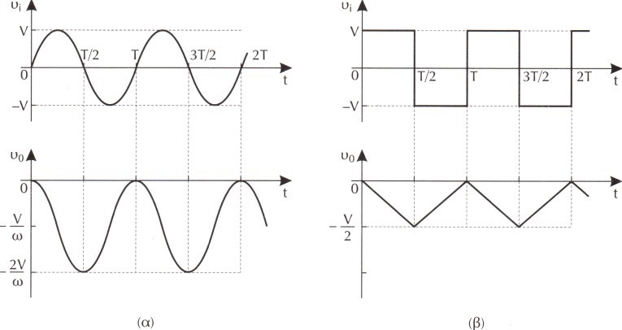
Αν η είσοδος είναι ημιτονικό σήμα, η έξοδος θα είναι συνημιτονικό σήμα, σχήμα 4.12(α), και αν η είσοδος είναι τετραγωνικός παλμός, η έξοδος θα είναι τριγωνικό σήμα, σχήμα 4.12 (β).
Σχήμα 4- 12:Κυματομορφές εισόδου και εξόδου σε κύκλωμα ολοκλήρωσης.
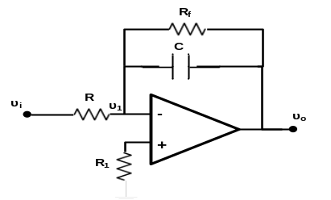
Για να βελτιωθεί ο ολοκληρωτής ως προς την σταθερότητά του και τη συμπεριφορά του στις χαμηλές συχνότητες το κύκλωμα τροποποιείται όπως στο σχήμα 4.13. Το κύκλωμα αυτό συμπεριφέρεται σαν φίλτρο διέλευσης χαμηλών συχνοτήτων. Η αντίσταση R_{f} πρέπει να είναι πολύ μεγαλύτερη από την R για να μη χαλάει η ολοκλήρωση. Στην πράξη δεχόμαστε R_{f} ≥10R.
Σχήμα 4- 13: Πρακτικό κύκλωμα ολοκληρωτή.

Διαφοριστής
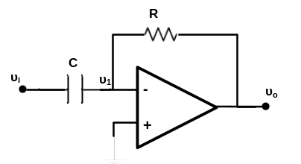
Το κύκλωμα του σχήματος 4.14 δείχνει τον διαφοριστή. Ονομάζεται έτσι γιατί η κυματομορφή της τάσης εξόδου του είναι η παράγωγος της κυματομορφής της τάσης εισόδου.
Σχήμα 4- 14:Διαφοριστής
Η εξίσωση του κόμβου υ₁ είναι:
$sCυ_{i}+\frac{υ_{ο}}{R}=0$ ⇨ $υ_{ο}=-sRCυ_{i}=-sτυ_{i}$
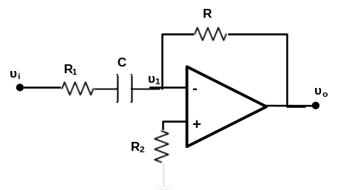
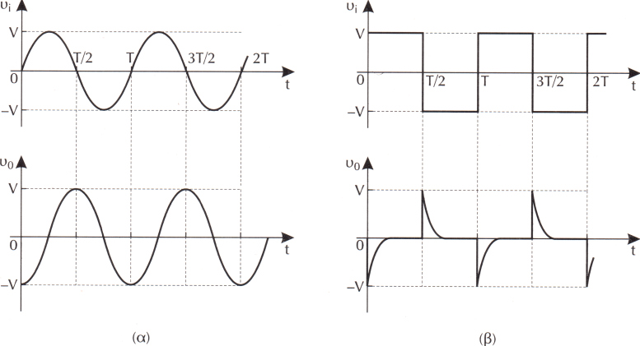
Μετασχηματίζοντας αυτή την εξίσωση στο πεδίο του χρόνου, έχουμε: $υ_{ο}\left(t\right)=-τ\frac{dυ_{i}}{dt}$ (4.6) όπου τ=RC η σταθερά χρόνου του διαφοριστή. Στο σχήμα 4.15 έχουμε την τάση εξόδου του διαφοριστή όταν η είσοδός του διεγείρεται από ημιτονική και τετραγωνική κυματομορφή τάσης αντίστοιχα.
Σχήμα 4- 15:Κυματομορφές εισόδου και εξόδου σε κύκλωμα διαφόρισης.
Ο διαφοριστής αυτός μπορεί να βελτιωθεί ως προς την στεθερότητα και στις υψηλές συχνότητες αν χρησιμοποιηθεί το κύκλωμα του σχήματος 4.16 όπου R₁≤ R/10. Το κύκλωμα αυτό συμπεριφέρεται σαν φίλτρο διέλευσης υψηλών συχνοτήτων.
Σχήμα 4- 16: Πρακτικό κύκλωμα διαφόρισης.

Ενεργά Φίλτρα
Το ηλεκτρονικό φίλτρο είναι ένα σύστημα που διαχωρίζει ένα σήμα ή μια ομάδα σημάτων από μία μίξη σημάτων ή ένα σύνθετο σήμα.
Οι εφαρμογές των φίλτρων είναι πολυάριθμες, όπως απόρριψη θορύβου, διαχωρισμός σημάτων στα κυκλώματα ανατροφοδότησης για τα συστήματα αυτομάτου ελέγχου, στο φιλτράρισμα των ψηφιακών σημάτων στους μετατροπείς DAC, στη μορφοποίηση των ακουστικών σημάτων, στο διαχωρισμό καναλιών και γενικά στα τηλεπικοινωνιακά συστήματα.
Τα φίλτρα μπορεί να είναι παθητικά (RLC), ηλεκτρομηχανικά, κρυσταλλικά και ενεργά που αποτελούνται από ΤΕ και στοιχεία RC.
Ενεργά φίλτρα σχεδιάζονται ώστε να επιτυγχάνουν μεγάλη αντίσταση εισόδου, μικρή αντίσταση εξόδου, ενίσχυση και μεγάλη ποικιλία αποκρίσεων συχνότητας.
Τα ενεργά φίλτρα έχουν τα εξής πλεονεκτήματα ως προς τα παθητικά:
  - Μπορούμε να ρυθμίσουμε εύκολα τόσο την ενίσχυση όσο και τη συχνότητα. Τα παθητικά φίλτρα κάνουν εν γένει υποβιβασμό του σήματος.
  - Δεν επηρεάζονται από την εφαρμογή της πηγής του σήματος ή του φόρτου διότι έχουν μεγάλη αντίσταση εισόδου και μικρή εξόδου.
  - Το κόστος είναι μικρότερο από τα παθητικά φίλτρα διότι δεν περιέχουν πηνία.
Αν και τα ενεργά φίλτρα χρησιμοποιούνται κυρίως στις τηλεπικοινωνίες και στην επεξεργασία σήματος, χρησιμοποιούνται επίσης σε όλα τα ηλεκτρονικά συστήματα. Στο ραδιοφωνικό δέκτη, στην τηλεόραση, στο τηλέφωνο, στα ραντάρ και στις ιατρικές ηλεκτρονικές συσκευές.
Η συμπεριφορά του φίλτρου ως προς τη συχνότητα περιγράφεται μαθηματικά κατά ενιαίο τρόπο από τη συνάρτηση μεταφοράς του Η(s), δηλαδλη το λόγο του μετασχηματισμού Laplace της τάσης του σήματος εξόδου υο προς τo μετασχηματισμό Laplace της τάσης του σήματος εισόδου υ_{i}:
$$H\left(s\right)=\frac{V_{o}(s)}{V_{i}(s)} (4.8)$$
όπου s=jω, η μεταβλητή μιγαδική κυκλική συχνότητα.
Η χρήση του μετασχηματισμού Laplace στην ανάλυση και τη σύνθεση μας επιτρέπει να εργαζόμαστε με αλγεβρικές εξισώσεις στο πεδίο των συχνοτήτων. Η μέθοδος αυτή είναι πιο εύκολη από τη μαθηματική ανάλυση με χρήση πολύπλοκων διαφορικών εξισώσεων.
Η συνάρτηση μεταφοράς καθορίζει την καμπύλη απόκρισης για οποιοδήποτε σήμα εισόδου, αλλά για την ανάλυση χρησιμοποιούμε συνήθως ημιτονικό σήμα. Από τη συνάρτηση μεταφοράς μπορούμε να υπολογίσουμε την απόκριση του φίλτρου κατά πλάτος και κατά φάση.

Βασικοί τύποι φίλτρων
Με βάση την έκταση και την κατανομή της καμπύλης απόκριση πλάτους ως προς τη συχνότητα έχουμε τους εξής τέσσερις βασικούς τύπους φίλτρων:
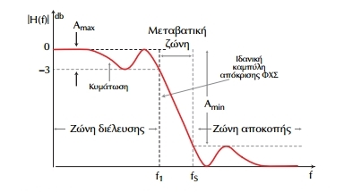
- Φίλτρα διέλευσης χαμηλών συχνοτήτων (ΦΧΣ) τα οποία επιτρέπουν να περνούν οι χαμηλές συχνότητες, ενώ υποβιβάζει τα σήματα με συχνότητα μεγαλύτερη από τη συχνότητα αποκοπής (σχήμα 4.17).
Σχήμα 4- 17:Απόκριση κατά συχνότητα ΦΧΣ.
Το ιδανικό φίλτρο έχει απόκριση κατά συχνότητα με ορθογώνια μορφή, τα όρια της οποίας μεταξύ ζώνης διέλευσης και ζώνης αποκοπής είναι απότομα και η κλίση μετάβασης είναι άπειρη. Η ιδανική μορφή απόκρισης επιτρέπει πλήρη διαχωρισμό σημάτων διαφορετικών συχνοτήτων, αλλά μια τέτοια απόκριση κατά συχνότητα δεν είναι εφικτή στην πράξη. Στην πράξη προσπαθούμε να επιτύχουμε την καλύτερη δυνατή προσέγγιση, η οποία ανταποκρίνεται όσο γίνεται καλύτερα στις προδιαγραφές της δεδομένης εφαρμογής. Καλύτερη προσέγγιση σημαίνει συμβιβασμός μεταξύ των διαφόρων ιδιοτήτων (χαρακτηριστικών μεγεθών) της συνάρτησης μεταφοράς του φίλτρου, όπως είναι το εύρος ζώνης, η απολαβή μέσα στη ζώνη διέλευσης, ο υποβιβασμός μέσα στην απαγορευμένη ζώνη, ο ρυθμός μετάβασης κ.ά.
- Φίλτρα διέλευσης υψηλών συχνοτήτων (ΦΥΣ), τα οποία απορρίπτουν τα σήματα με συχνότητα κάτω από τη συχνότητα αποκοπής (σχήμα 4.18).
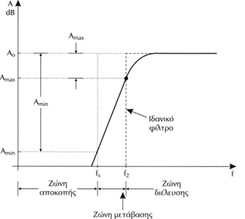
Σχήμα 4- 18:Απόκριση κατά συχνότητα ΦΥΣ.
- Φίλτρα διέλευσης ζώνης (ΦΔΖ), τα οποία επιτρέπουν να περνούν συχνότητες μέσα σε μία καθορισμένη ζώνη συχνοτήτων και απορρίπτει τις συχνότητες που είναι έξω από την ζώνη αυτή (σχήμα 4.19).
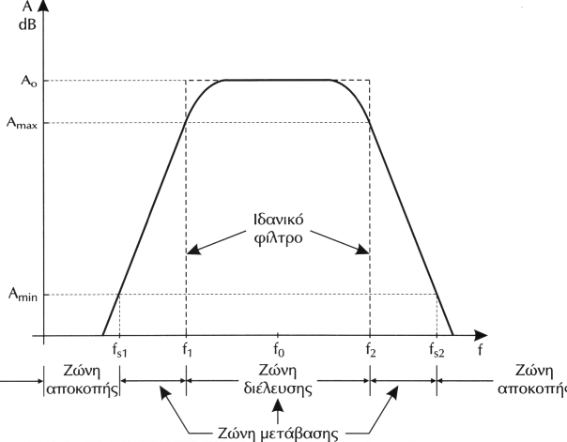
Σχήμα 4- 19:Απόκριση κατά συχνότητα ΦΔΖ.

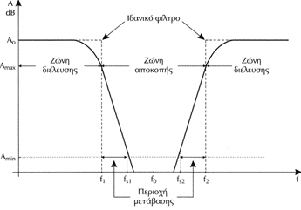
- Φίλτρα αποκοπής ζώνης (ΦΑΖ), τα οποία απορρίπτουν τις συχνότητες που βρίσκονται μέσα σε μία καθορισμένη ζώνη συχνοτήτων και επιτρέπει να περνούν όλες οι άλλες συχνότητες (σχήμα 4.20).
Σχήμα 4- 20:Απόκριση κατά συχνότητα ΦΑΖ.

Φίλτρα διέλευσης ζώνης
Τα φίλτρα διέλευσης ζώνης επιτρέπουν τη διέλευση σημάτων με συχνότητες μεταξύ δύο συχνοτήτων αποκοπής για τις οποίες ισχύει f₂> f₁. Οποιαδήποτε συχνότητα εκτός της περιοχής αυτής υποβιβάζεται.
Υπάρχουν δύο είδη φίλτρων διέλευσης ζώνης. Τα φίλτρα ευρείας ζώνης διέλευσης όπου f₂>> f₁ και τα φίλτρα στενής ζώνης διέλευσης, όπου f₂≤ 2f₁.

Φίλτρα ευρείας ζώνης διέλευσης
Όταν η απόσταση μεταξύ των συχνοτήτων αποκοπής είναι μεγαλύτερη από μία οκτάβα, τότε έχουμε ένα φίλτρο ευρείας ζώνης διέλευσης. Στην περίπτωση αυτή μπορούμε να επιτύχουμε το επιθυμητό φίλτρο συνδέοντας σε σειρά ένα ΦΧΣ με συχνότητα αποκοπής f₂ και ένα ΦΥΣ με συχνότητα αποκοπής f₁, όπως φαίνεται στο σχήμα 4.21.
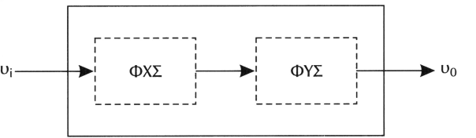
Σχήμα 4- 21:Διάγραμμα βαθμίδων ΦΔΖ ευρείας ζώνης.

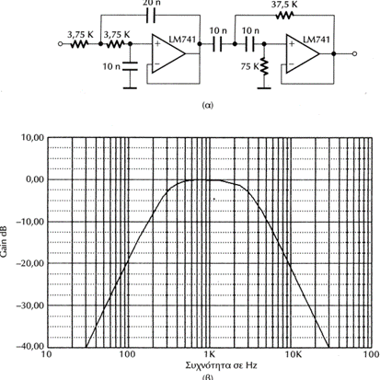
Σχήμα 4- 22: Κύκλωμα και απόκριση κατά συχνότητα φίλτρου διέλευσης ευρείας ζώνης.

Φίλτρα στενής ζώνης διέλευσης
Για ένα φίλτρο στενής ζώνης διέλευσης πρέπει να ισχύει η σχέση f2≤ 2f1. Στην περίπτωση αυτή το φίλτρο συντονίζει στη συχνότητα $f_{o}=\frac{f_{1}+f_{2}}{2}$, το φίλτρο έχει Q μεγαλύτερο από 1 που δίνεται από τη σχέση: $Q=\frac{f_{o}}{f_{2}-f_{1}}$.
Στο σχήμα 4. 23 φαίνεται ένα φίλτρο διέλευσης στενής ζώνης.
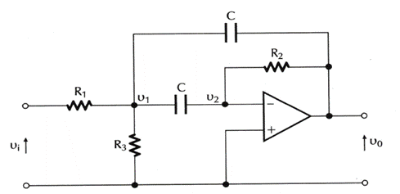
Σχήμα 4- 23:Κύκλωμα φίλτρου διέλευσης στενής ζώνης.
Παράδειγμα 1: Παράδειγμα απλού φίλτρου διέλευσης ζώνης.
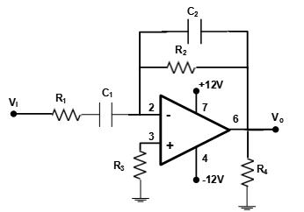
Το κύκλωμα του σχήματος 4.24 αποτελεί ένα απλό φίλτρο διέλευσης ζώνης, το οποίο μοιάζει να αποτελεί συνδυασμό του φίλτρου διέλευσης ΧΣ (σχήμα. 413 ) και του φίλτρου διέλευσης ΥΣ (σχήμα 4.16).
Σχήμα 4- 24:Απλό φίλτρο διέλευσης ζώνης.
Αν θεωρήσουμε ιδανικό τελεστικό ενισχυτή, η εξίσωση των ρευμάτων στον κόμβο 2 γράφεται:
$\frac{V_{i}-V_{2}}{R_{1}+\frac{1}{jωC_{1}}}+\left(V_{ο}-V_{2}\right)jωC_{2}+\frac{\left(V_{ο}-V_{2}\right)}{R_{2}}=0$
$⇒ \frac{V_{i}}{R_{1}+\frac{1}{jωC_{1}}}+V_{o}(jωC_{2}+\frac{1}{R_{2}})=0$
Επειδή στον ιδανικό τελεστικό ενισχυτή το ρεύμα εισόδου είναι ίσο με μηδέν και επομένως και V₂=V₃=0. Από την παραπάνω εξίσωση υπολογίζουμε τη συνάρτηση μεταφοράς του φίλτρου:
$$Α\left(jω\right)=\frac{V_{o}}{V_{i}}=-\frac{jωC_{1}R_{2}}{\left(1+jωR_{1}C_{1}\right)∙(1+jωR_{2}C_{2})}$$
Η συνάρτηση αυτή έχει δύο πόλους, οι οποίοι μας δίνουν τις δύο συχνότητες αποκοπής του φίλτρου. Η κάτω συχνότητα αποκοπής θα είναι: $f_{1}=\frac{1}{2πR_{1}C_{1}}$.
Και η άνω συχνότητα αποκοπής θα είναι: $f_{2}=\frac{1}{2πR_{2}C_{2}}$.

Μετατροπείς σήματος
Στη φυσική τους κατάσταση, οι πληροφορίες που μεταφέρουν σήματα τάσης, ρεύματος, φορτίου, θερμοκρασίας, πίεσης και χρόνου είναι σε αναλογική μορφή. Για την επεξεργασία των πληροφοριών αυτών, τη μεταφορά και την αποθήκευσή τους είναι χρήσιμο να εκφραστούν οι μεταβλητές αυτές σε ψηφιακή μορφή. Το κύκλωμα που μετατρέπει μια αναλογική πληροφορία σε ψηφιακή ονομάζεται αναλογοψηφιακός μετατροπέας (ADC). Οι μετατροπείς αυτοί επιτρέπουν στον αναλογικό κόσμο να επικοινωνεί με τους ηλεκτρονικούς υπολογιστές. Οι υπολογιστές, για να επικοινωνήσουν με τους ανθρώπους χρησιμοποιούν την αντίστροφη διαδικασία δηλ. μετατρέπουν την ψηφιακή πληροφορία σε αναλογική. Το κύκλωμα που υλοποιεί αυτή τη διαδικασία ονομάζεται ψηφιοαναλογικός μετατροπέας (DAC).

Παράσταση αναλογικού σήματος σε ψηφιακή μορφή
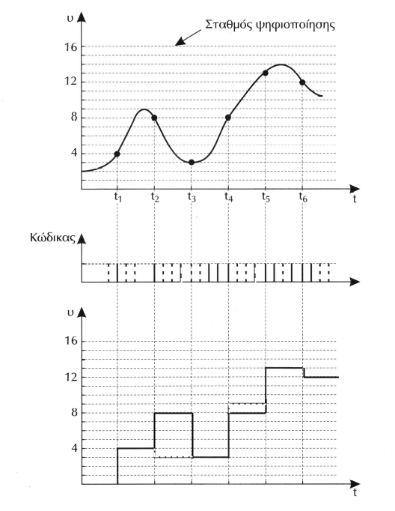
Στο σχήμα 4.25 (α) φαίνεται ένα αναλογικό σήμα, το οποίο έχουμε διαιρέσει σε 2^{n} (εδώ n=4) ίσες ζώνες τάσεων δηλαδή κβάντισης του αναλογικού σήματος. Στη συνέχεια το αναλογικό σήμα δειγματοληπτείται σε ίσα χρονικά διαστήματα t₁, t₂, t₃ κλπ. Σε κάθε δειγματοληψία η τιμή του αναλογικού σήματος αντιστοιχίζεται σε μια στάθμη κβάντισης και κρατείται σταθερή μέχρι την επόμενη δειγματοληψία, οπότε το σήμα παίρνει τη μορφή του σχήματος 4.25 (β). Μετά τη δειγματοληψία δημιουργείται ένα ψηφιακό σήμα (συνήθως σε δυαδικό κώδικα) που αναπαριστά τη στάθμη του σήματος κατά τη στιγμή της δειγματοληψίας. Επειδή η περιοχή μεταβολής της τάσης έχει διαιρεθεί σε 2n ζώνες, ο δυαδικός κώδικας πρέπει να διαθέτει n ψηφία (bits).
Σχήμα 4- 25:Ψηφιοποίηση αναλογικού σήματος.
Το μέγιστο σφάλμα λόγω κβάντισης είναι ±1/2 του βήματος κβάντισης ή ±1/2 του τελευταίου σημαντικού ψηφίου του ψηφιακού σήματος. Επομένως η διακριτική ικανότητα καθορίζεται από το βήμα κβάντισης. Αυτό έχει σαν αποτέλεσμα τη δημιουργία σφάλματος όταν θελήσουμε να αναπαράγουμε το αναλογικό σήμα. Το σφάλμα αυτό ονομάζεται θόρυβος κβάντισης. Αν το σήμα έχει 128 στάθμες ή 7 bits, το μέγιστο σφάλμα είναι ±1/2/128. Το σφάλμα κβάντισης μπορεί να βελτιωθεί αν χωρίσουμε το αναλογικό σήμα σε περισσότερες στάθμες και επομένως χρησιμοποιήσουμε περισσότερα bits. Σήμερα οι ADC διαθέτουν 14bits ήτοι 16348 στάθμες και διακριτική ικανότητα 1/16348.
Άλλη αιτία σφάλματος στους ADC προέρχεται από τη συχνότητα δειγματοληψίας. Αυτό το σφάλμα αποφεύγεται αν εφαρμόσουμε το θεώρημα δειγματοληψίας του Nyquist. Θα πρέπει δηλαδή η συχνότητα δειγματοληψίας f_{Ν} να είναι λίγο μεγαλύτερη από το διπλάσιο της υψηλότερης συχνότητας f_{b} που περιέχει το αναλογικό σήμα, δηλαδή $f_{N}≥2f_{b}$. Η ελάχιστη επιτρεπτή συχνότητα δειγματοληψίας ονομάζεται συχνότητα Nyquist.

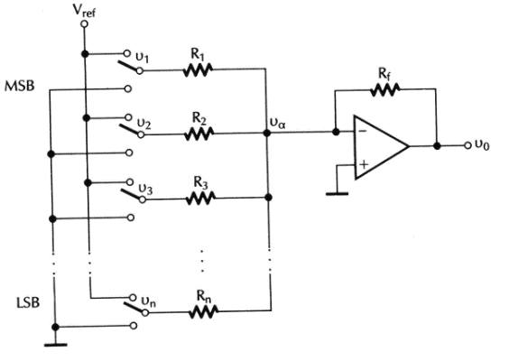
Ψηφιοαναλογικοί μετατροπείς (DAC)
Οι DAC πραγματοποιούνται με μία ποικιλία αρχιτεκτονικών και τεχνολογιών. Θα δούμε εδώ, σαν παράδειγμα, τον DAC που χρησιμοποιεί αντιστάσεις με βάρη. Στο σχήμα 4.26 φαίνεται ένας τέτοιος DAC με n bits.
Το κύκλωμα αποτελείται από n διακόπτες που αντιστοιχούν στα δυαδικά ψηφία και οι οποίοι συνδέονται με τις αντιστάσεις με βάρη. Οι αντιστάσεις αυτές συνδέονται σε έναν ΤΕ αθροιστή. Αν κάποιο bit είναι 1, ο αντίστοιχος διακόπτης συνδέεται στην τάση αναφοράς V_{ref}. Αν το bit είναι μηδέν, ο διακόπτης γειώνει την αντίσταση. Η εξίσωση του κόμβου υ_{α} είναι:
Σχήμα 4- 26:Κύκλωμα DAC με χρήση αντιστάσεων με βάρη.
$-\frac{V_{1}}{R_{1}}-\frac{V_{2}}{R_{2}}-…-\frac{V_{n}}{R_{n}}+\left(\frac{1}{R_{1}}+\frac{1}{R_{2}}+…+\frac{1}{R_{n}}+\frac{1}{R_{f}}\right)V_{a}-\frac{V_{o}}{R_{f}}=0$.
Αν θεωρήσουμε ότι ο ΤΕ είναι ιδανικός, V_{α}=0 ⇨ $V_{o}=-R_{f}\left[\frac{V_{1}}{R_{1}}+\frac{V_{2}}{R_{2}}+…\frac{V_{n}}{R_{n}}\right]$ ⇨
$$V_{o}=-R_{f}\sum_{i=1}^{n}{\frac{V_{i}}{R_{i}}}$$
Αν V_{i}=b_{i}V_{ref} και R₁=R, R₂=2R,… R_{n}=2^{n-1}R (βάρη) $⇒$
$$V_{o}=-R_{f}V_{ref}\sum_{i=1}^{n}{\frac{b_{i}}{R_{i}}} (4.9)$$
Για να βρούμε την αντίσταση R_{f} παρατηρούμε ότι η αντίσταση εισόδου του κυκλώματος είναι: $R_{in}=R//2R//4R//…//2^{n-1}R≈\frac{R}{2}$. Αυτή η σχέση ισχύει για n$≥4$ . Η τάση εξόδου πλήρους κλίμακας είναι: $\frac{V_{o}}{V_{ref}}=-\frac{R_{f}}{R_{in}}=-\frac{2R_{f}}{R}$ . Από τη σχέση αυτή προκύπτει ότι: $R_{f}=\frac{R}{2} (4.10)$. Για να ελαχιστοποιήσουμε το σφάλμα αυτής της σχέσης, θα πρέπει η απολαβή ανοιχτού βρόχου του ΤΕ να είναι τουλάχιστον: Α_{υ}=10x10^{n}.

Αναλογοψηφιακοί μετατροπείς (ADC)
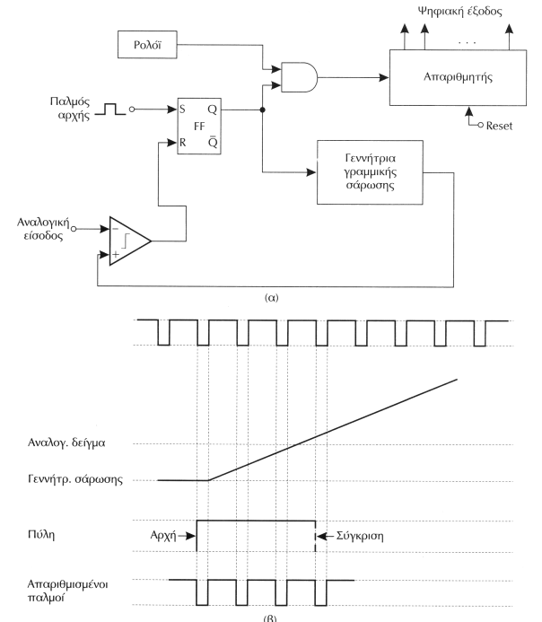
Ο αναλογοψηφιακός μετατροπέας (ADC) μετατρέπει ένα αναλογικό σήμα σε μία ψηφιακή έξοδο η οποία αναπαριστά με τον καλύτερο δυνατό τρόπο την είσοδο. Υπάρχουν πολλοί τύποι ΑDC από τους οποίους επιλέγουμε να αναφερθούμε στον ADC σάρωσης.
Σχήμα 4- 27:Σχηματικό διάγραμμα ADC σάρωσης.
Στο σχήμα 4.27 φαίνεται το διάγραμμα ενός ADC σάρωσης. Στην αρχή του κύκλου μετατροπής το RSFF τίθεται στην κατάσταση Η και ταυτόχρονα αρχίζει η γεννήτρια σάρωσης και ανοίγει η πύλη για να διέλθουν οι παλμοί προς τον απαριθμητή παλμών. Η αναλογική τάση εισόδου και η έξοδος της γεννήτριας γραμμικής σάρωσης εφαρμόζονται στον συγκριτή τάσης. Η απαρίθμηση συνεχίζεται μέχρις ότου η σάρωση φτάσει τη στάθμη της αναλογικής τάσης εισόδου. Σ’ αυτή τη χρονική στιγμή το RSFF οδηγείται στην κατάσταση L (reset) και σταματούν να εισέρχονται παλμοί στον απαριθμητή. Η ψηφιακή τιμή της αναλογικής τάσης αποθηκεύεται τότε στον απαριθμητή.
Για να έχουμε μεγάλη ακρίβεια, η τάση σάρωσης πρέπει να έχει πολύ καλή γραμμικότητα και ο συγκριτής πρέπει να έχει διακριτική ικανότητα μικρότερη από 1bit και να είναι πολύ γρήγορος.

Σημειώματα
Σημείωμα Ιστορικού Εκδόσεων Έργου
Το παρόν έργο αποτελεί την έκδοση 1.0.
Σημείωμα Αναφοράς
Copyright Εθνικόν και Καποδιστριακόν Πανεπιστήμιον Αθηνών, Αραπογιάννη Αγγελική, 2014. Αραπογιάννη Αγγελική. «Εργαστήριο Ολοκληρωμένων Κυκλωμάτων. Ενότητα 4». Έκδοση: 1.0. Αθήνα 2014. Διαθέσιμο από τη δικτυακή διεύθυνση: http://opencourses.uoa.gr/courses/DI27/index.php

Σημείωμα Αδειοδότησης
Το παρόν υλικό διατίθεται με τους όρους της άδειας χρήσης Creative Commons Αναφορά, Μη Εμπορική Χρήση Παρόμοια Διανομή 4.0 [1] ή μεταγενέστερη, Διεθνής Έκδοση. Εξαιρούνται τα αυτοτελή έργα τρίτων π.χ. φωτογραφίες, διαγράμματα κ.λ.π., τα οποία εμπεριέχονται σε αυτό και τα οποία αναφέρονται μαζί με τους όρους χρήσης τους στο «Σημείωμα Χρήσης Έργων Τρίτων».


[1] http://creativecommons.org/licenses/by-nc-sa/4.0/

Ως Μη Εμπορική ορίζεται η χρήση:
- που δεν περιλαμβάνει άμεσο ή έμμεσο οικονομικό όφελος από την χρήση του έργου, για το διανομέα του έργου και αδειοδόχο
- που δεν περιλαμβάνει οικονομική συναλλαγή ως προϋπόθεση για τη χρήση ή πρόσβαση στο έργο
- που δεν προσπορίζει στο διανομέα του έργου και αδειοδόχο έμμεσο οικονομικό όφελος (π.χ. διαφημίσεις) από την προβολή του έργου σε διαδικτυακό τόπο
Ο δικαιούχος μπορεί να παρέχει στον αδειοδόχο ξεχωριστή άδεια να χρησιμοποιεί το έργο για εμπορική χρήση, εφόσον αυτό του ζητηθεί.
Διατήρηση Σημειωμάτων
- Οποιαδήποτε αναπαραγωγή ή διασκευή του υλικού θα πρέπει να συμπεριλαμβάνει:
- το Σημείωμα Αναφοράς
- το Σημείωμα Αδειοδότησης
- τη δήλωση Διατήρησης Σημειωμάτων
- το Σημείωμα Χρήσης Έργων Τρίτων (εφόσον υπάρχει)
μαζί με τους συνοδευόμενους υπερσυνδέσμους.

Σημείωμα Χρήσης Έργων Τρίτων
Το Έργο αυτό κάνει χρήση των ακόλουθων έργων:
Εικόνες/Σχήματα/Διαγράμματα/Φωτογραφίες
Σχμα 4-1: By Omegatron Hand-crafted by User:Vadmium in a text editor, as an SVG replacement for Image:Opamptransistorlevel.png. (User:Vadmium). [Public domain], via Wikimedia Commons https://upload.wikimedia.org/wikipedia/commons/e/e2/741_transistor_level.svg
Σχήμα 4-2: By Inductiveload (Own work). [Public domain], via Wikimedia Commons https://commons.wikimedia.org/wiki/File%3AOp-Amp_Internal.svg
Σχήμα 4-4: By Inductiveload (Own work). [Public domain], via Wikimedia Commons http://upload.wikimedia.org/wikipedia/commons/0/0d/Op-Amp_Internal.svg, Wikimedia.
Σχήμα 4-17: retrieved from : http://users.sch.gr/kgiannaras/images/analogika/sxhma58.JPEG at 20/12/2014. Copyrighted.

Χρηματοδότηση

- Το παρόν εκπαιδευτικό υλικό έχει αναπτυχθεί στο πλαίσιο του εκπαιδευτικού έργου του διδάσκοντα.
- Το έργο «Ανοικτά Ακαδημαϊκά Μαθήματα στο Πανεπιστήμιο Αθηνών» έχει χρηματοδοτήσει μόνο τη αναδιαμόρφωση του εκπαιδευτικού υλικού.
- Το έργο υλοποιείται στο πλαίσιο του Επιχειρησιακού Προγράμματος «Εκπαίδευση και Δια Βίου Μάθηση» και συγχρηματοδοτείται από την Ευρωπαϊκή Ένωση (Ευρωπαϊκό Κοινωνικό Ταμείο) και από εθνικούς πόρους.


